Érkezik a Toyota városi sport-terepjárója és vele egy sikkes változat is
Dinamikus hangvételű modellváltozattal bővít a Toyota C-HR. A GR Sport verzió januártól jelenik meg az európai márkakereskedésekben, közvetlenül utána pedig egy másik variáns is érkezik.

Folyamatosan erősíti városi szabadidőjárművének kínálatát a Toyota. Miután pontosan egy éve bevezette a Corolla családból már ismert kétliteres, 184 lóerős Hybrid Dynamic Force hajtásláncot, most újabb opcióval teszi még szélesebb ügyfélkör számára vonzóvá a piacra lépésekor Nagy-Britanniában az Év Autójának megválasztott C-HR crossovert.
A C-HR GR Sport modellváltozat révén a korábban már bevezetett Yaris GR Sport (2018) és Corolla GR Sport (2019) után immár a crossover-vásárlók is részesülhetnek abban a motorsport-ihletésű, dinamikus hangulatban, amelyről a márka versenytevékenységeit koordináló Gazoo Racing gondoskodik.
A GR Sport család többi tagjához hasonlóan a C-HR sem kapott teljesítmény-növelést, ugyanakkor a rendelkezésre álló hajtásláncok (115 lóerős turbómotor, illetve 122 és 184 lóerős hibrid egységek) erejét hatékonyabban és magabiztosabban aknázhatja ki a vezető.
Ez egyrészt a futómű és a kormánymű módosított hangolásának, másrészt az új Continental Premium Contact 6 abroncsoknak köszönhető: a 19 colos keréktárcsákra szerelt, 225/45 méretű abroncsok kiváló tapadást, pontos ívmeneti stabilitást, valamint csekélyebb mértékű alulkormányozottságot eredményeznek. Jó tudni ugyanakkor, hogy az új abroncs nagyobb mérete dacára könnyebb, mint a jelenlegi 18 colos abroncs, gördülési ellenállásuk pedig megegyezik.
A C-HR GR SPORT könnyen felismerhető az embléma és a lámpatestek fekete hátteréről, az első lökhárító fényes fekete (zongoralakk) betétjéről, az első ködfényszórók azonos árnyalatú foglalatáról, a sötét krómozású hűtőmaszkról, valamint az agresszívabb kialakítású első légterelő kötényről.
A zongoralakk dekoráció az oldalfali koptatóbetétekben, valamint a hátsó lámpaházaknál ismétlődik; a képet a hátsó embléma fekete háttere, az immár ismerős GR Sport logó, valamint a lökhárító egyedi alsó betéte teszi teljessé. Kizárólag ehhez a modellváltozathoz elérhető a fekete tetőlemezzel párosított Dynamic-szürke fényezés, amelyhez további nyolc kéttónusú színkombináció társul.
Az utastérben új ezüst színvilág, valamint választhatóan Alcantara vagy bőr üléskárpit várja az utasokat; az üléseket a Gazoo Racing hivatalos színei által ihletett piros-szürke öltések díszítik. Az autó pirossal varrott, perforált bőrkormányt és piros díszítésű bőr sebességváltó kart kapott, a küszöböket egyedi betétek díszítik, és nem csak a motorindító gomb, hanem a műszerfali multi-információs kijelző indító animációja is a GR tematikát erősíti.
A C-HR GR Sport felszereltsége nem hagy maga után kívánnivalót: sötétített üvegek, kulcs nélküli nyitás, LED-es távolsági világítás, automatikusan behajló külső visszapillantó tükrök szerepelnek a szériatartozékok listáján. Opcióként pedig motoros állítású, fűthető első ülések, valamint prémium JBL audiorendszer is rendelhető a Toyota legtüzesebb városi crossoveréhez.
A jövő januártól kapható GR Sport mellett egy másik modellváltozat is megjelenik a Toyota C-HR európai kínálatában. Már idén novemberben megérkezik a márkakereskedésekbe a C-HIC kivitel. Ez nevéhez méltóan (’chic’ angolul annyit tesz, sikkes, elegánsan divatos) négy új kéttónusú színkombinációt, szintén kettős árnyalatú bőrkárpitozást, szürke tetőkárpitot, valamint vadonatúj rajzolatú (opciós) keréktárcsát kap.

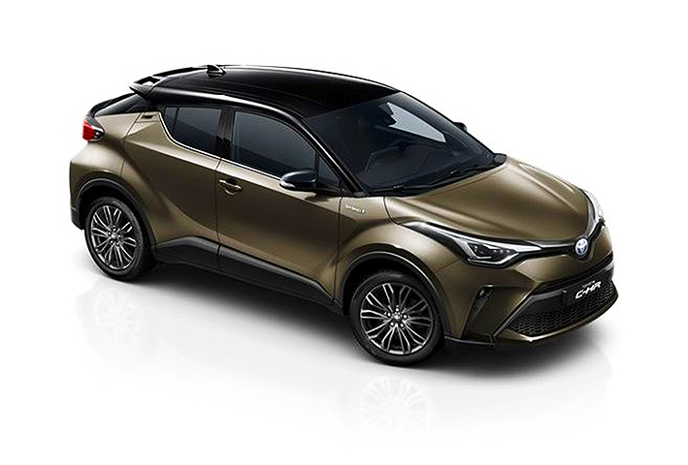
A Toyota C-HR minden kivitele gazdagabb biztonsági felszereltséggel fut neki a 2021-es modellévnek. Az ütközést megelőző PCS rendszer mostantól aktív elkormányzással segít elkerülni a gyalogosok gázolását, valamint megakadályozza, hogy kanyarodáskor ütközzünk a szemből érkezőkkel (nagy íven irányt váltva) vagy a zebrán átkelő gyalogosokkal (kis íven kanyarodva).
Szintén fontos újdonság a gépkocsit a sáv középvonalában tartó LTA rendszer, illetve a teljes sebességtartományban aktív adaptív sebességtartó automata, amely a jelzőtábla-felismerő funkciótól kapott információk alapján képes automatikusan betartani az aktuális sebességkorlátozásokat.

Fotók: Toyota

Kiadta a Smarter Média Kommunikációs Ügynökség (http://news.smartermedia.hu)
Forrás: https://news.smartermedia.hu/nemzetkozi-hirek/erkezik-toyota-varosi-sport-terepjaroja-es-vele-egy-sikkes-valtozat

